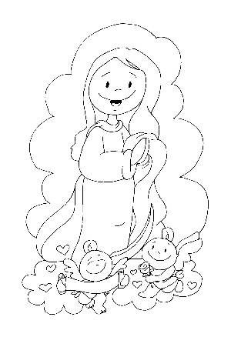
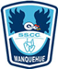
Oración de los cinco dedos
Primero Básico
Queridos niños y niñas:
En el contexto de esta unidad 6, Jesús hacía el bien, queremos invitarlos a hacer oración. Jesús enseñó a sus amigos a rezar a Dios y a llamarlo “Abba”, que significa “Papito”.
Es por eso, que queremos invitarlos a seguir rezando en familia; a dejar que Dios sea nuestro Papito del cielo y a poner en sus manos todo aquello que no depende de nosotros. El Papa Francisco, nos enseñó esta oración, “la de los cinco dedos “
¡Sólo necesitas una mano para hacerla!
Aquí te dejamos un video y el material para pintar y leer la oración, para que usarlo en familia para hacer oración.
La Oración de los Cinco dedos: https://www.youtube.com/watch?v=Arfzeq5Nyho

- Los invitamos a estar juntos en familia para rezar.
- Es necesario que un hermano/a grande o un adulto vaya leyendo cada motivo de oración, que se conecta con cada dedo de la mano.
- En cada dedo, dar un momento para pensar en personas que conocemos, si es cómodo nombrarlas, para hacerlas presente.
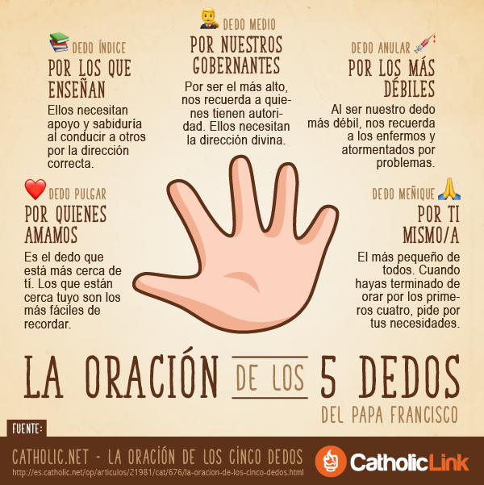

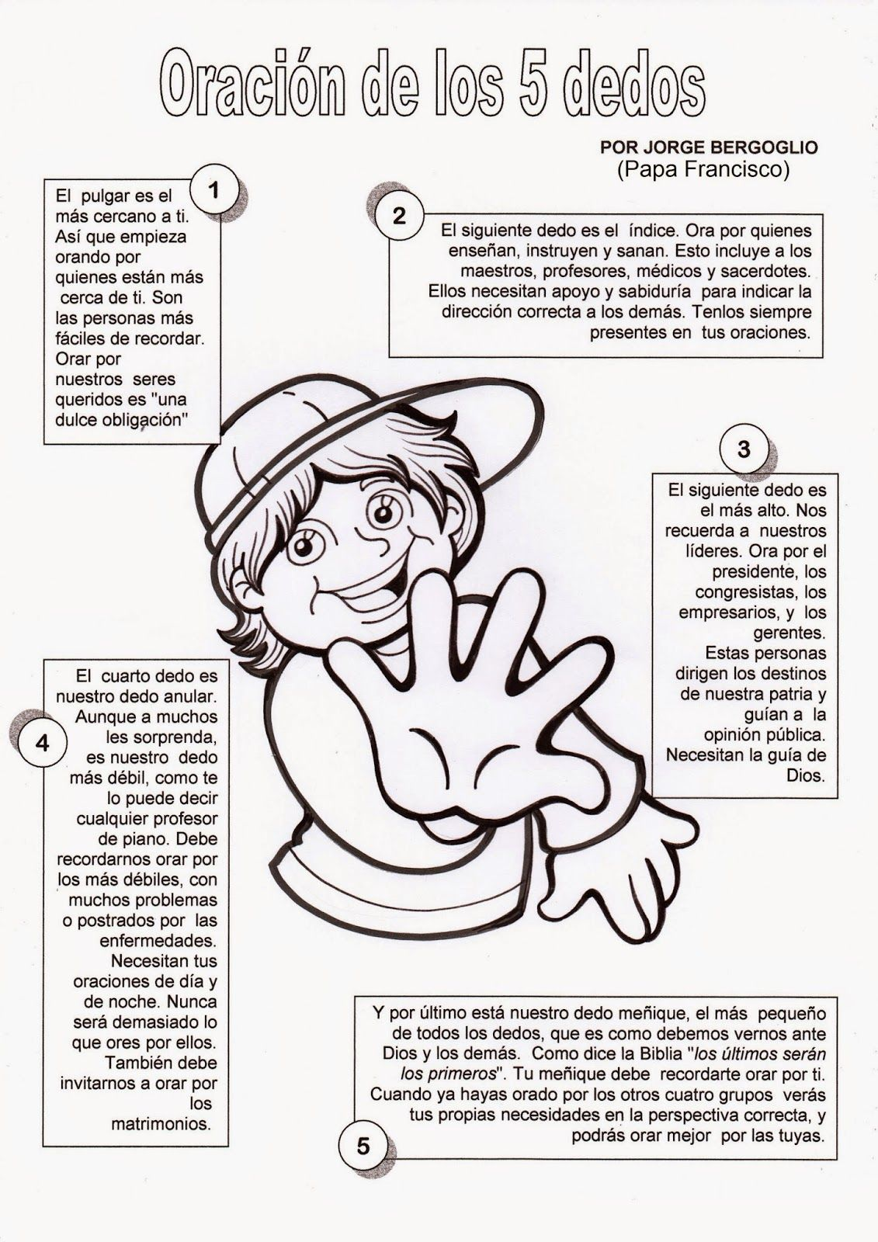
Pinta la ficha y guárdala en tu carpeta o pégala cerca tuyo, para cuando necesites rezar.

